ПРОГРАМА

Дата и място: | 17 декември 2013 г., НДК, партер, зала 4
Тема: | „Нови подходи за оценка и подпомагане на иновационната дейност и интернационализацията на бизнеса“
Ключови думи: | Иновативен потенциал, бизнес среда, бизнес концепции, иновационна дейност, интернационализация , пазарна ниша, канали за дистрибуция.
Лектори: | Цветослава Кьосева, Милена Колева, Enterprise Europe Network –България към БТПП
09:30 – 10:00 | Регистрация на участниците
10:00 – 11:00 | Оценка на състоянието и на бизнес средата  - Представяне на нови методи за оценка през призмата на иновативния потенциал на фирмата  - Взимане на решение за посока на развитие на фирмата
11:15 – 12:15 | Усъвършенстване на съществуващия бизнес  - Представяне на практически казуси и примери за усъвършенстване на съществуващия модел – съкращаване на разходи, усъвършенстване на продукти, нови канали за дистрибуция и др.
12:15 – 13:15 | Генериране и оценка на нови възможности  - Оценка на тенденции и потребителски нужди  - Генериране и оценка на бизнес концепции  - Разширяването на пазара – колело на растежа: пазарна ниша, международни пазари, съседни сектори и индустрии, създаване на пазар
13:15 – 14:15 | Реализация на нови възможности  - Успешни модели за бизнес  - Модели за навлизане на нови пазари  - Представяне на практически казуси и примери за успешна реализация

АКЦЕНТИ НА ПРОГРАМАТА:

Ще бъдете запознати с: | Ще придобиете знания за
Теоретични модели и концепции  Практически инструменти за прилагане на моделите  Практически казуси за усвояване на уменията | Оценка на състоянието на бизнеса и средата?  Подобряване резултатите и настоящата бизнес дейност  Идентифицирне и оценка на нови бизнес възможности  Инструменти и методи за реализиране на нови бизнес възможности

ЦЕЛЕВА ГРУПА:

Собственици, управители и/или мениджъри, които искат да дадат нов възход на своя бизнес и целя растеж чрез ново бизнес развитие. Програмата на курса включва международно ноу-хау и казуси от практиката на консултанти с опит в България, САЩ и Европа.

ЛЕКТОРИ:

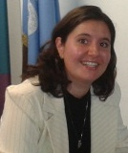
Милена Колева е консултант по управление на иновации в Хирон - мениджмънт консултинг и секретар на НПО КУЗИС (Клуб по управление на знания, иновации и стратегии). Натрупала е опит като консултант по управление в САЩ, в областта на управление на иновациите и стратегиите, като е управлявала проекти, провеждала е проучвания и анализи, организирала е семинари и обучения. Работила е с водещи компании от Fortune 500, помагайки им да се развиват успешно и да разширяват своя бизнес. Завършила е магистратура по бизнес администрация (МБА) в университета Hult IBS в САЩ.

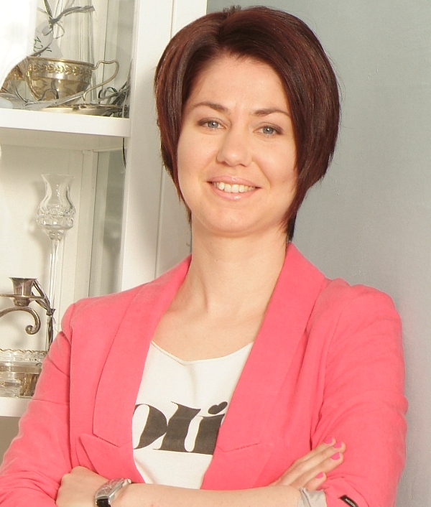
Цветослава Кьосева е консултант по иновации и иновационни бизнес модели с повече от 11 години практичен опит. Професионалната й кариера започва в Мтел, където заема постепенно различни длъжности като мениджър локални и международни проекти, а в последствие ръководи разработването на дългосрочни стратегии за внедряването на различни технологии и иновационни продукти в компанията. Понастоящем е кандидат докторант в областта на технологичните иновации към Технически Университет София и член на НПО КУЗИС (Клуб по управление на знания, иновации и стратегии). Специализира иновации и предприемачество във Виена, Австрия.

ПОКАНА  Уважаеми Дами и Господа,  Enterprise Europe Network към БТПП има удоволствието да Ви покани за участие в  Практически семинар на тема:  „Нови подходи за оценка и подпомагане на иновационната дейност и интернационализацията на бизнеса“.  на 17 декември 2013г. /сряда/ от 9.30ч.,  НДК, партер, зала 4  Участието е безплатно, но местата са ограничени, затова моля потвърдете Вашето участие в срок до 13.12.2013г.  Моля желаещите да вземат участие да изпратят попълнената регистрационна форма на e-mail een@bcci.bg  За инфромация и контакти:  Европейски информационен и иновационен център към БТПП:  een@bcci.bg  02 / 8117 515 | РЕГИСТРАЦИОННА ФОРМА  Организация:………………………………………….  ………………………………………………………………  Адрес:……………………………………………………  ………………………………………………………………  Тел:…………………………………………………………  Факс:………………………………………………………..  E-mail:…………………………………………………….  Web site:…………………………………………………  ....................................................................  Предмет на дейност:…………………………………………………..  ....................................................................  Участник:…………………………………………….  ……………………………………………………………….  Позиция:……………………………………………………  …………………………………………………………………  Интереси:………………………………………………….  …………………………………………………………………

